**Техническая спецификация**

**ЛОТ №** **1638717**

**Наименование услуги – Услуги по проведению экспертизы ядерной и радиационной безопасности эксплуатационной документации**

**Срок оказания Услуг – в течении 50 (Пятидесяти) календарных дней.**

Ед. изм.- услуга.

Количество – 1

В соответствии с требованиями п.2 статьи 25 Закона Республики Казахстан «Об использовании атомной энергии» № 442-V ЗРК от 12 января 2016 года экспертизе ядерной и радиационной безопасности подлежит эксплуатационная документация ядерных установок.

Проектирование, строительство завода ТОО «Ульба-ТВС» и разработка эксплуатационной документации осуществлялась на основании Перечня 21.12.2016 г., № 01-04-03/480 «Инженерно-технических норм и правил, которые будут применяться при проектировании конструкций, систем и элементов ЯРЭУ по объекту «ТОО «Ульба-ТВС» Производство тепловыделяющих сборок (ТВС) мощностью 200 тонн в год» (приложение1). Данный перечень был согласован с Комитетом атомного и энергетического надзора и контроля, письмо № 04-33/5134 от 29.12.2016 года (приложение 2).

Потенциальный Исполнитель обязан выполнить следующие виды работ:

1. Провести экспертизу ядерной и радиационной безопасности эксплуатационная документация согласно приложению 3. Экспертизу необходимо проводить на соответствие актуальным нормативно-правовым актам, применяемым в области использования атомной энергии, указанным в приложении 4.

2. Срок проведения экспертизы не должен превышать 50 (Пятьдесят) календарных дней с даты подписания Договора.

3. По результатам проведения экспертизы выдается заключение, содержащее информацию о предмете и объекте проведенной экспертизы, рекомендации по обеспечению безопасности намечаемой или проводимой Заказчиком деятельности, выводы о допустимости и возможности принятия решения по реализации объекта экспертизы.

4. Заключение должно быть передано Заказчику на бумажном носителе в 1 экземпляре заверенным подписью и печатью Исполнителя и на электронном носителе в 1 экземпляре.

5. Заключение необходимо согласовать с Заказчиком.

Требования к участникам конкурса:

1. квалифицированный персонал, способный обеспечить выполнение работ в соответствующей области аккредитации;
2. программно-технические средства и (или) методики расчетов для выполнения заявляемых видов Услуг.

**Требования к потенциальному поставщику:**

**- Исполнитель должен предоставить в составе тендерной заявки**

действующие свидетельство об аккредитации, выданное уполномоченным органом в области использования атомной энергии на право проведения экспертизы ядерной, радиационной и ядерной физической безопасности и другие разрешительные документы для осуществления соответствующего вида деятельности.

Квалификационные удостоверения персонала, которые будут привлечены для оказания данных Услуг.

Ценовое предложение в электронных закупках способом запроса ценовых предложений на понижение должна содержать:

- наименование, фактический адрес потенциального поставщика;

- наименование, характеристики и количество оказываемых Услуг

Расценка Услуг, указанная потенциальным Исполнителем является твердо установленной, фиксированной и не подлежит изменению в течение срока действия Договора, в том числе в случае изменения налогового и таможенного законодательства, индексов инфляции, изменения курса валют, удорожания материалов и иных обстоятельств. Исполнитель за свой счет несет риск случайного удорожания оказываемых Услуг.

Срок оказания Услуг в течении 50 (Пятидесяти) календарных дней с даты подписания Договора.

Приложения:

1. Перечень 21.12.2016 г., № 01-04-03/480 «Инженерно-технических норм и правил, которые будут применяться при проектировании конструкций, систем и элементов ЯРЭУ по объекту «ТОО «Ульба-ТВС» Производство тепловыделяющих сборок (ТВС) мощностью 200 тонн в год» на 2 листах, на русском языке.

2. Письмо №04-33/5134 от 29.12.2016 года, на 2 листах, на государственном и русском языках.

3. Перечень эксплуатационной документации ТОО «Ульба-ТВС», на 3 листах, на русском языке.

4. Перечень нормативно-правовых актов, применяемых в области использования атомной энергии для проведения экспертизы ядерной и радиационной безопасности эксплуатационной документации ТОО «Ульба-ТВС», на 1 листе, на русском языке.

Приложение 1

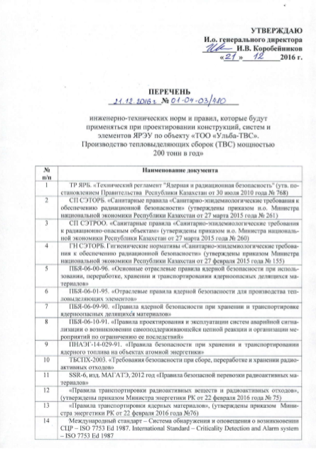

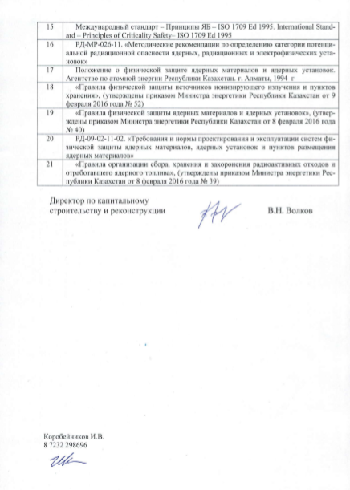

Приложение 2

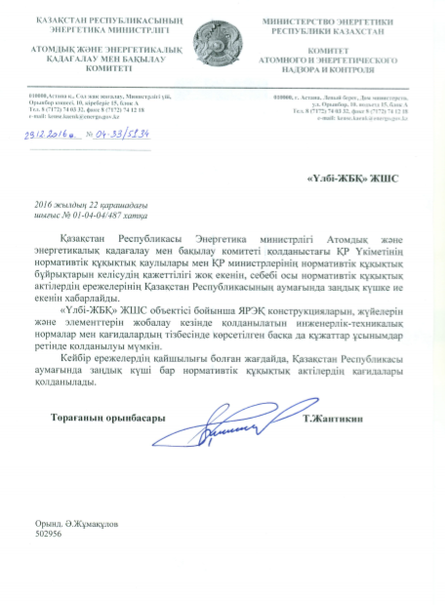

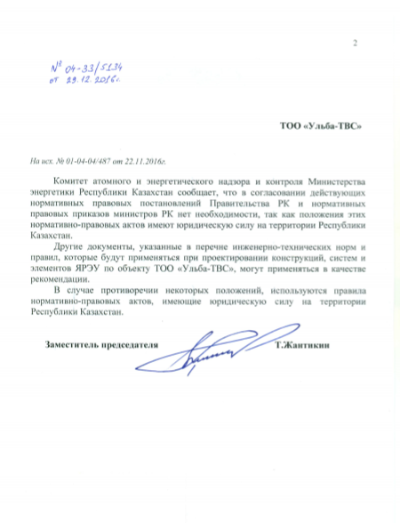

Приложение 3

Перечень эксплуатационной документации ТОО «Ульба-ТВС»

1.Технологические регламенты.

|  |  |  |  |
| --- | --- | --- | --- |
| № п/п | Номер документа | Наименование | Кол-во листов* |
| 1 | B-M-TR-20-001 | ТЕХНОЛОГИЧЕСКИЙ РЕГЛАМЕНТ  на процесс изготовления твэл | 38 |
| 2 | B-M-TR-20-002 | ТЕХНОЛОГИЧЕСКИЙ РЕГЛАМЕНТ  Порядок обращения с радиоактивными отходами | 38 |
| 3 | B-M-TR-20-003 | ТЕХНОЛОГИЧЕСКИЙ РЕГЛАМЕНТ  Порядок обращения с отходами производства и потребления | 32 |
| 4 | B-M-TR-20-004 | ТЕХНОЛОГИЧЕСКИЙ РЕГЛАМЕНТ  Порядок обращения с оборотами производства | 18 |
| 5 | B-M-TR-20-005 | ТЕХНОЛОГИЧЕСКИЙ РЕГЛАМЕНТ  на процесс газоочистки | 55 |
| 6 | B-M-TR-20-006 | ТЕХНОЛОГИЧЕСКИЙ РЕГЛАМЕНТ  на процесс ремонта несоответствующих твэлов, скелетонов и ТВС | 35 |
| 7 | B-M-TR-20-007 | ТЕХНОЛОГИЧЕСКИЙ РЕГЛАМЕНТ  Порядок приемки, хранения и передачи в производство топливных таблеток из диоксида урана (UO2) | 18 |
| 8 | B-M-TR-20-008 | ТЕХНОЛОГИЧЕСКИЙ РЕГЛАМЕНТ  Порядок проведения работ с контейнером ANF-10 | 19 |
| 9 | B-M-TR-20-009 | ТЕХНОЛОГИЧЕСКИЙ РЕГЛАМЕНТ на процесс изготовления скелетона | 33 |
| 10 | B-M-TR-20-010 | ТЕХНОЛОГИЧЕСКИЙ РЕГЛАМЕНТ на процесс сборки ТВС | 29 |
| 11 | B-M-TR-20-011 | ТЕХНОЛОГИЧЕСКИЙ РЕГЛАМЕНТ  на процесс обращения с контейнером RCC | 36 |
| 12 | B-M-TR-20-012 | ТЕХНОЛОГИЧЕСКИЙ РЕГЛАМЕНТ  на процесс хранения, перемещения и загрузки ТВС. Порядок проведения работ с транспортным упаковочным комплектом ANT-12A | 33 |
| 13 | B-M-TR-20-014 | ТЕХНОЛОГИЧЕСКИЙ РЕГЛАМЕНТ. Проверка качества сборки ТВС | 29 |
| 14 | B-M-TR-20-015 | ТЕХНОЛОГИЧЕСКИЙ РЕГЛАМЕНТ.  Порядок приемки, хранения и передачи в производство реагентов | 18 |
| 15 | B-M-TR-20-016 | ТЕХНОЛОГИЧЕСКИЙ РЕГЛАМЕНТ  Порядок приемки, хранения и передачи в производство образцов, компонентов, твэл с UO2-Gd2O3 | 17 |

*-Количество страниц указано с учетом русско-английской версии документа.

2. Рабочие инструкции

|  |  |  |  |
| --- | --- | --- | --- |
| № п/п | Номер документа | Наименование | Кол-во листов* |
| 1 | C-M-WP-11-002 | Технологический процесс производства твэлов. Приемка и хранение таблеток из двуокиси урана. | 21 |
| 2 | C-M-WP-11-003 | Технологический процесс производства твэлов. Порядок обращения c образцами, компонентами для производства твэлов. | 16 |
| 3 | C-M-WP-11-004 | Технологический процесс производства твэлов. Формирование первого сварного шва. | 30 |
| 4 | C-M-WP-11-005 | Технологический процесс производства твэлов. Формирование топливного столба. | 25 |
| 5 | C-M-WP-11-006 | Технологический процесс производства твэлов. Формирование второго сварного шва. | 34 |
| 6 | C-M-WP-11-007 | Технологический процесс производства твэлов. Контроль массы, длины и герметичности твэлов. | 20 |
| 7 | C-M-WP-11-008 | Технологический процесс производства твэл. Контроль твэл на гамма-сканере. (Проверка обогащения и радиоизотопная проверка). | 37 |
| 8 | C-M-WP-11-009 | Технологический процесс производства твэлов. Визуальный контроль и хранение твэлов. | 20 |
| 9 | C-M-WP-11-011 | Технологический процесс производства твэлов. Ремонт твэлов. | 26 |
| 10 | C-M-MP-12-001 | Рабочая инструкция.  Измерение размеров скелетона, проверка внутреннего диаметра направляющих трубок и инструментальной трубки, хранение скелетона | 22 |
| 11 | C-M-MP-12-002 | Рабочая инструкция. Измерение размеров ТВС | 15 |
| 12 | C-M-MP-12-003 | Рабочая инструкция.  Измерение усилия вставки RCCA и TPA | 20 |
| 13 | C-M-WP-12-002 | Рабочая инструкция. Нанесение лубриканта Neolube 2 на болты с углублением под ключ и муфты | 14 |
| 14 | C-M-WP-12-003 | Рабочая инструкция. Изготовление сварочных образцов и образцов обжатия для скелетона | 14 |
| 15 | C-M-WP-12-004 | Рабочая инструкция. Изготовление скелетона | 24 |
| 16 | C-M-WP-12-005 | Рабочая инструкция. Ремонт скелетона | 17 |
| 17 | C-M-WP-12-006 | Рабочая инструкция. Сборка ТВС | 30 |
| 18 | C-M-WP-12-007 | Рабочая инструкция. Продувка ТВС сжатом воздухом | 13 |
| 19 | C-M-WP-12-009 | Рабочая инструкция. Загрузка ТВС в транспортный упаковочный комплект ANT-12A | 20 |
| 20 | C-M-WP-12-010 | Рабочая инструкция. Коррекция вертикальности ТВС | 18 |
| 21 | C-M-WP-12-011 | Рабочая инструкция.  Испытания захвата нагрузкой в 1,25 раза превышающей их номинальную грузоподъемность | 15 |

*-Количество страниц указано с учетом русско-английской версии документа.

3. Стандарты товарищества по ядерной и радиационной безопасности.

|  |  |  |  |
| --- | --- | --- | --- |
| № п/п | Номер документа | Наименование | Кол-во листов* |
| 1 | B-C-PS-42-1062 | Порядок допуска персонала к работам с ЯДМ, РАВ и закрытыми ИИИ | 31 |
| 2 | A-С-QAP-40-109 | Программа обеспечения качества радиационной  безопасности в ТОО «Ульба-ТВС» | 39 |
| 3 | B-С-PS-42-108 | Организация работ по обеспечению и контролю ядерной безопасности в ТОО «Ульба-ТВС» | 53 |

*-Количество страниц указано с учетом русско-английской версии документа.

Приложение 4

ПЕРЕЧЕНЬ

нормативно-правовых актов, применяемых в области использования атомной энергии для проведения экспертизы ядерной и радиационной безопасности эксплуатационной документации ТОО «Ульба-ТВС».

|  |  |
| --- | --- |
| № п/п | Наименование документа |
| 1 | Технический регламент «Ядерная и радиационная безопасность» (утвержденный приказом Министра энергетики Республики Казахстан от 20 февраля 2017 года № 58) |
| 2 | Санитарные правила «Санитарно-эпидемиологические требования к обеспечению радиационной безопасности» (утверждены приказом Министра здравоохранения Республики Казахстан от 26 июня 2019 года № ҚР ДСМ-97) |
| 3 | Гигиенические нормативы «Санитарно-эпидемиологические требования к обеспечению радиационной безопасности» (утверждены приказом Министра национальной экономики Республики Казахстан от 27 февраля 2015 года № 155) |
| 4 | Санитарные правила «Санитарно-эпидемиологические требования к радиационно-опасным объектам» (утверждены приказом и.о. Министра национальной экономики Республики Казахстан от 27 марта 2015 года № 260) |
| 5 | ПБЯ-06-00-96 «Основные отраслевые правила ядерной безопасности при использовании, переработке, хранении и транспортировании ядерноопасных делящихся материалов» |
| 6 | ПБЯ-06-01-95 «Отраслевые правила ядерной безопасности для производства тепловыделяющих элементов» |
| 7 | ПБЯ-06-09-90 «Правила ядерной безопасности при хранении и транспортировке ядерноопасных делящихся материалов» |
| 8 | ПБЯ-06-10-91 «Правила проектирования и эксплуатации систем аварийной сигнализации о возникновении самоподдерживающейся цепной реакции и организации мероприятий по ограничению ее последствий» |
| 9 | Правила организации сбора, хранения и захоронения радиоактивных отходов и отработавшего ядерного топлива (утверждены приказом Министра энергетики Республики Казахстан от 8 февраля 2016 года № 39) |
| 10 | SSR-6, издание МАГАТЭ, 2012 год «Правила безопасной перевозки радиоактивных материалов» |
| 11 | Правила транспортировки радиоактивных веществ и радиоактивных отходов (утверждены приказом Министра энергетики Республики Казахстан от 22 февраля 2016 года № 75) |
| 12 | Правила транспортировки ядерных материалов (утверждены приказом Министра энергетики Республики Казахстан от 22 февраля 2016 года № 76) |